臺南市永康區崑山國小
106學年度教師專業發展實踐方案學習社群運作成果
社群名稱 | 崑山國小國際教育工作坊
參加教師姓名(任教領域) | 王惠足/健體領域、林淑勤/英語領域、劉育蓉/英語領域  馬睿均/英語領域、林貞君/本土語領域、林美莉/綜合領域  王鈺婷/307級任、徐雲蘭/308級任、林利俐/308級任、  洪佳雯/英語領域
社群召集人 | 王惠足
一、目標檢核
具體檢核方式（有達到目標者請勾選）
- 1 .落實教學觀察與回饋，提升教師課程設計與教學技巧
- 2 .提升教師共同備課及課程發展與教學設計能力
- 3 .充實教師學/群科專業知能，精進教師教學技巧
- 4 .透過社群活動增能，增進教師教學媒材研發能力
- 5 .將所學運用於教育現場回饋予學生，增進學生的學習成效
- 6 .落實教師專業對話，進行課程規劃與討論，提升教學效能與學生學習成效
- 7 .透過社群活動增能，精進教師教學技巧，並提升學生發表能力。
- 8 .透過社群活動增能，進行同儕省思對話，精進教學策略及教學方法
- 9 .透過專題探討與評量分析之結果，進行調整或修正教學
- 10 .透過社群活動增能，提升教師班級經營能力與技巧
- 11 .擬定個別或團體輔導之計畫，落實於學生輔導，協助學生正常學習
- 12 .透過專題探討、共同備課、教學觀察與回饋，建構教師之學習共同體。
- 13 .應用教學檔案與回饋，進行教師省思教學以調整教學設計
- 14 .引導教師自我反思教學實踐，共同解決教學的問題。
- 15 .將社群運作的歷程或成果整理成動、靜態資料，並分享給同儕。
- 16 .其他：
需要協助的事項
- 1.協助社群成員課務安排
- 2.提供社群活動空間與設施
- 3.協助社群經費核銷
- 4.校長關心及鼓勵教師發展領導才能
- 5.專業人才邀約
- 6.社群召集人增能研習
- 7.其他
二、社群運作紀錄
第一次社群活動內容
時間 |  |  | 107/03/05 |  | 地點 | 308教室
活動主題 |  |  | 討論崑山越南文化內容
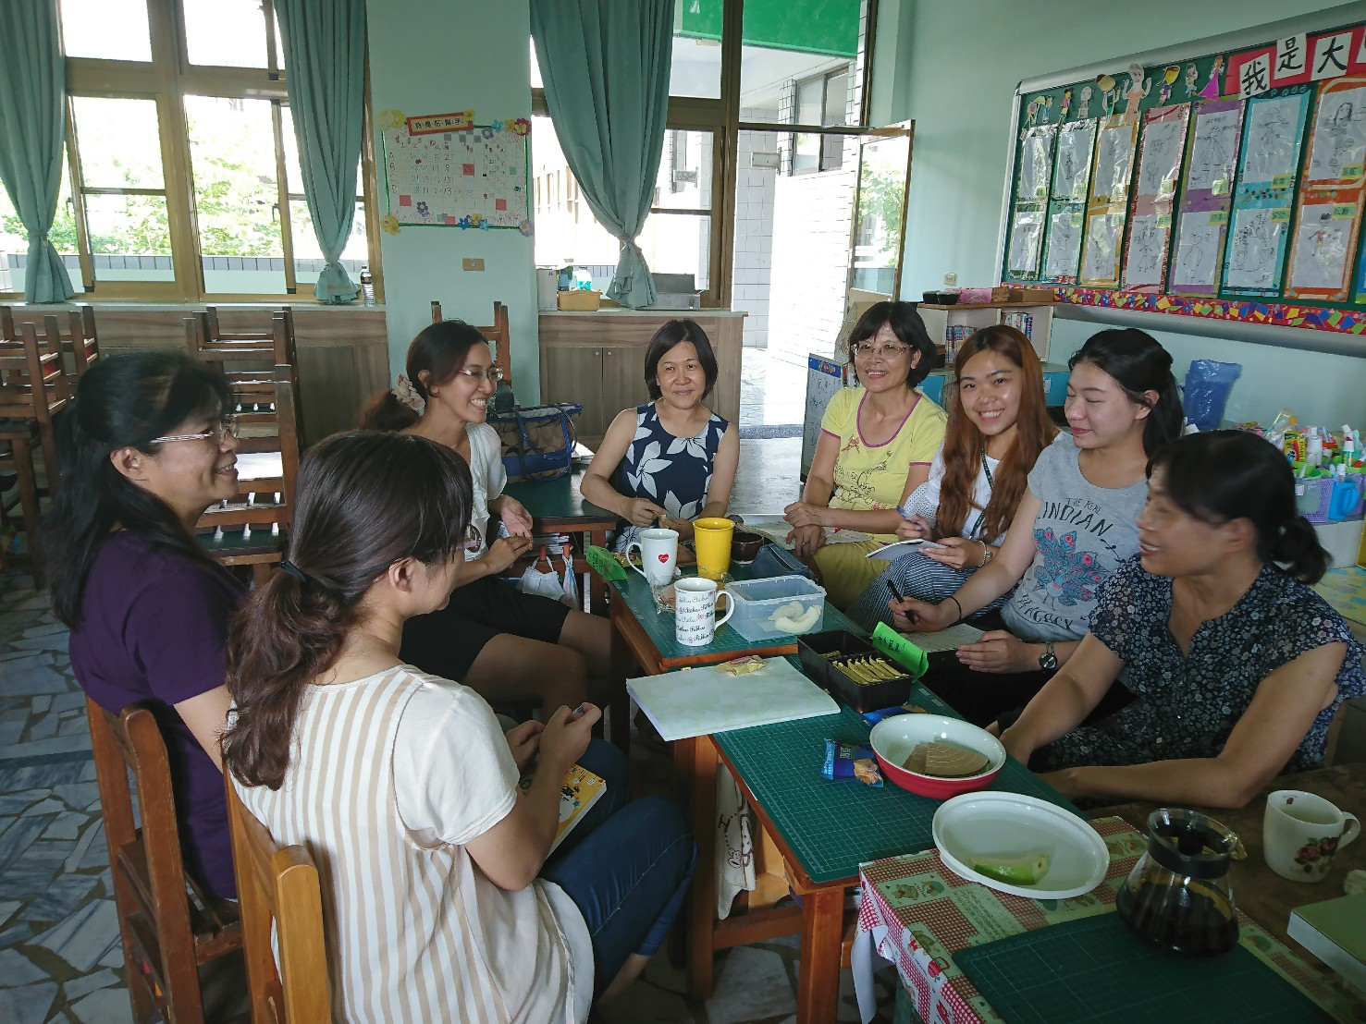 |  |  |  | 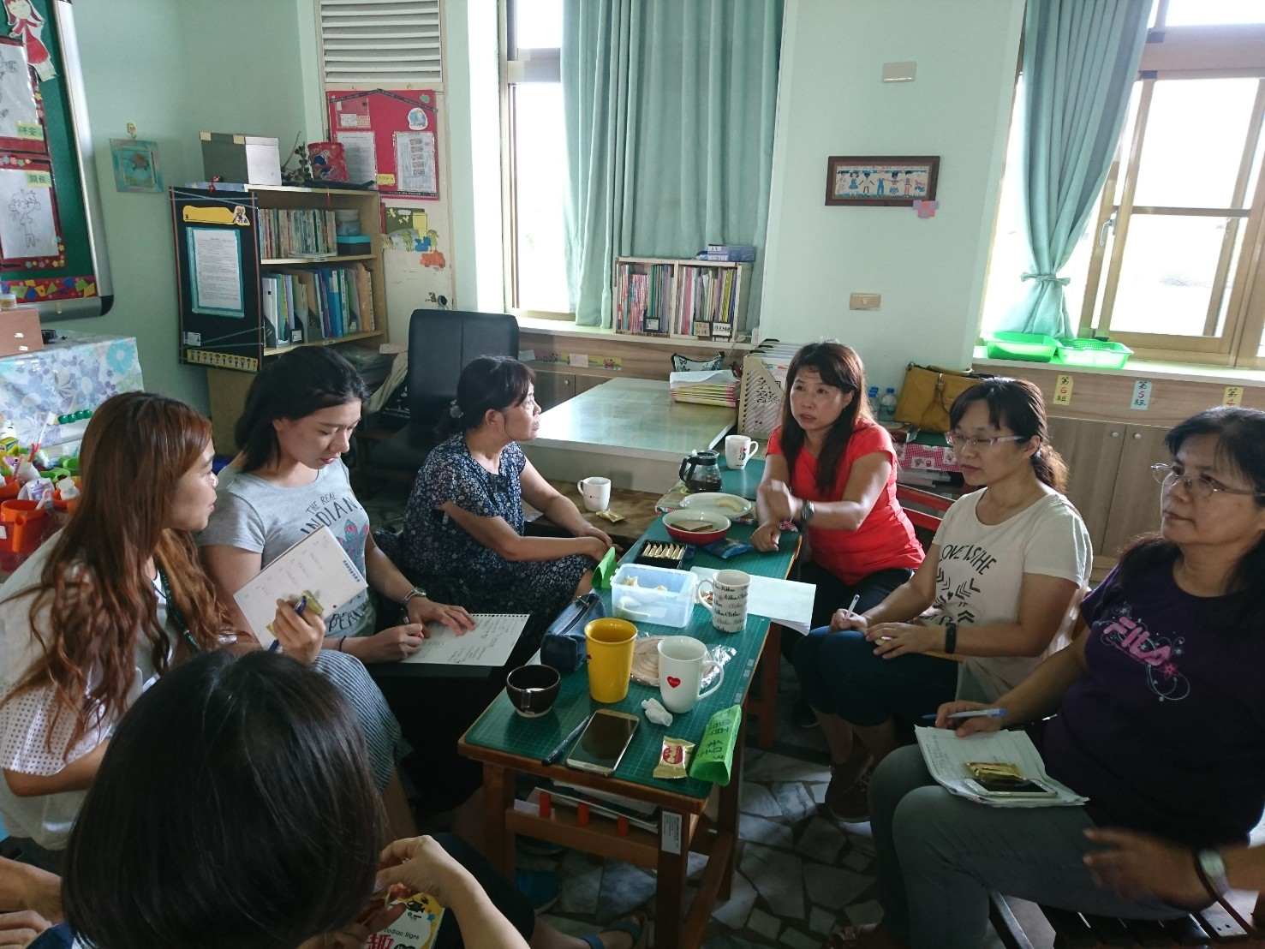
第二次社群活動內容
時間 | 107/03/12 |  |  | 地點 |  | 308教室
活動主題 | 討論越南文化劇內容
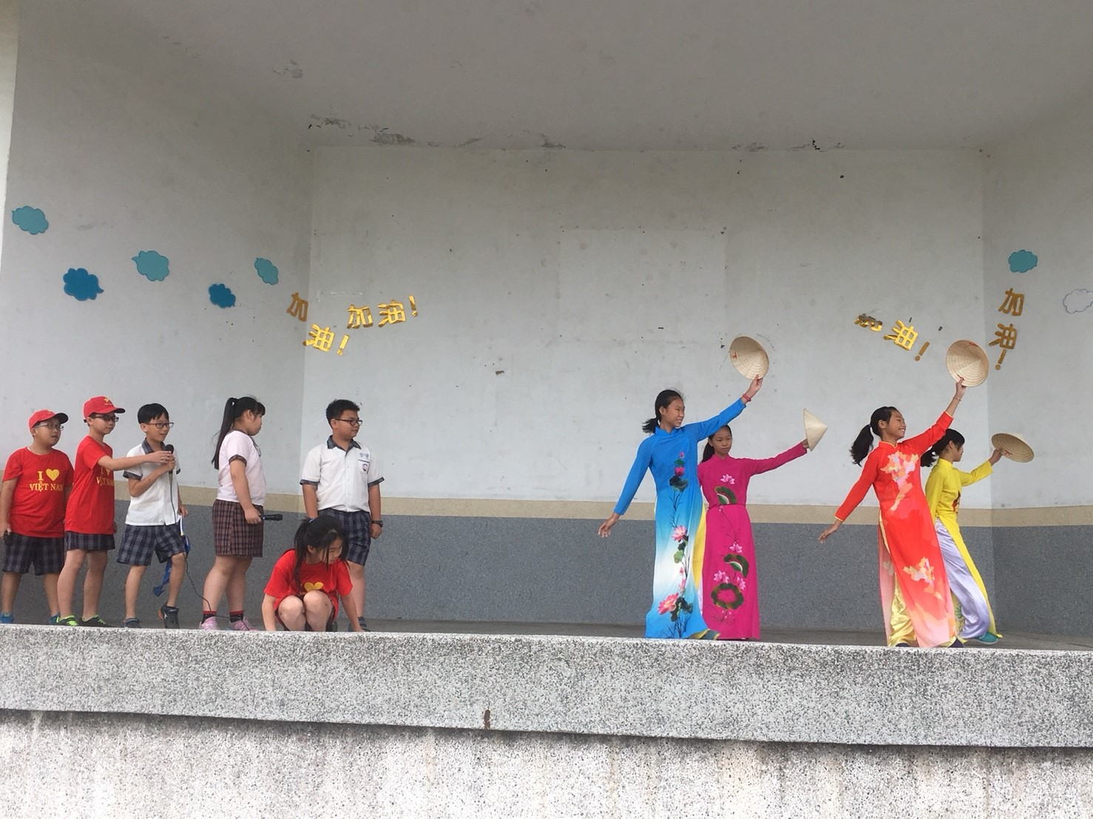 |  |  |  | 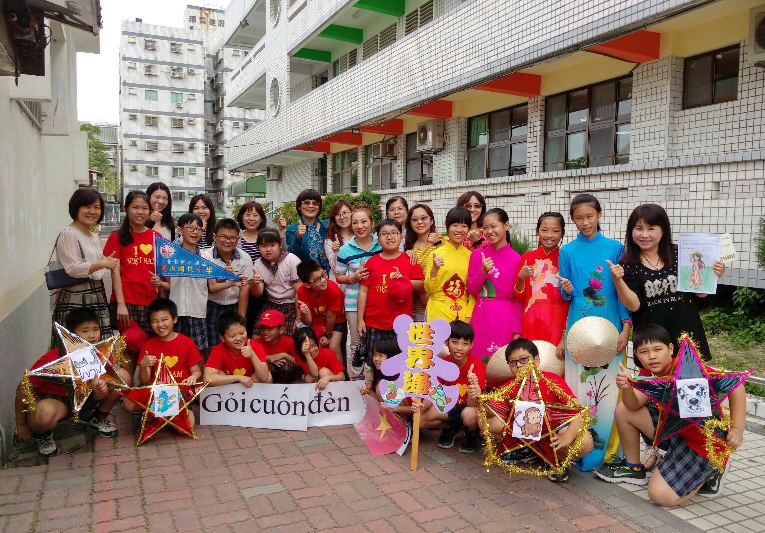
第三次社群活動內容
時間 |  | 107/03/12 |  |  | 地點 | 308教室
活動主題 |  | 越南文化燈籠共學活動
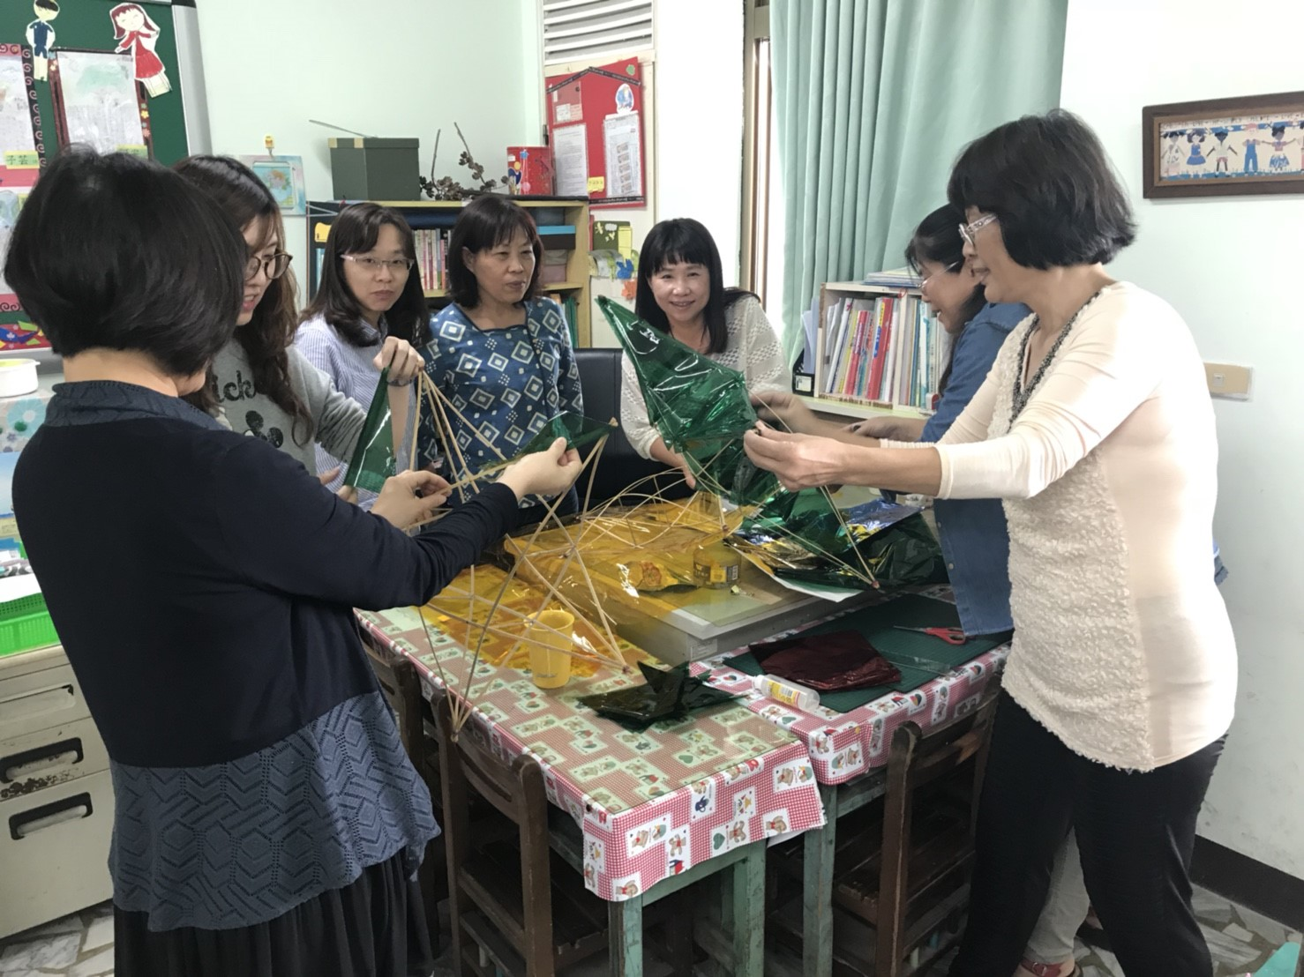 |  |  |  | 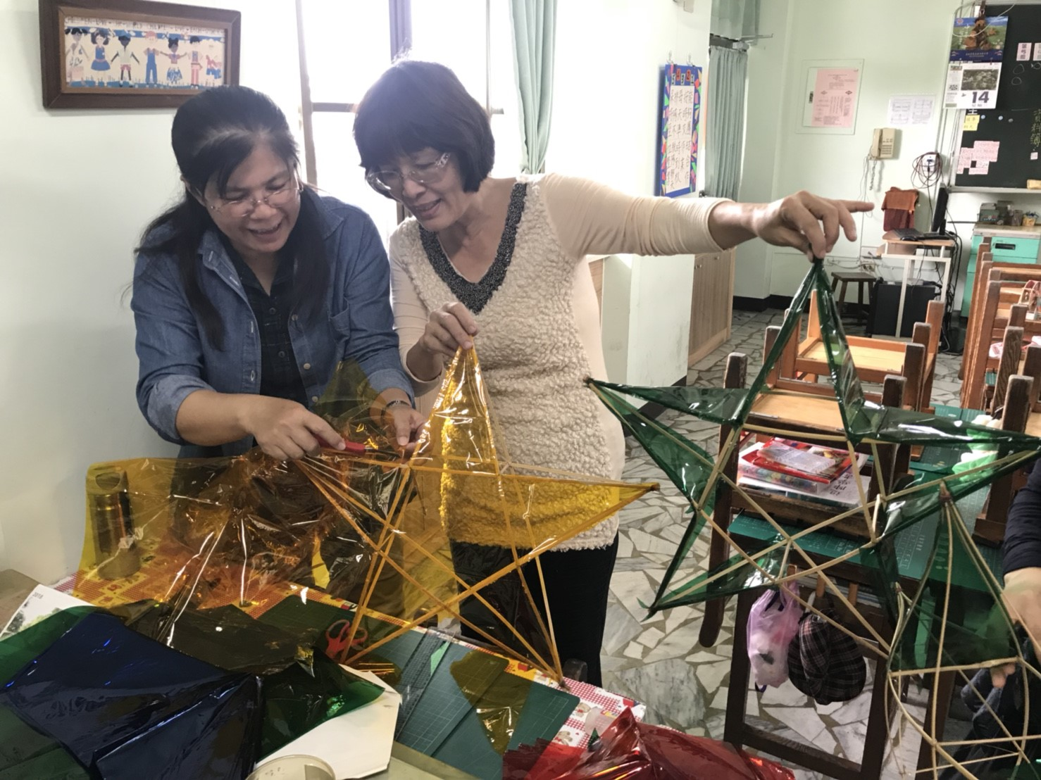
第四次社群活動內容
時間 | 107/03/19 |  |  | 地點 |  | 成德館
活動主題 | 討論運動會靜態成果-國際教育
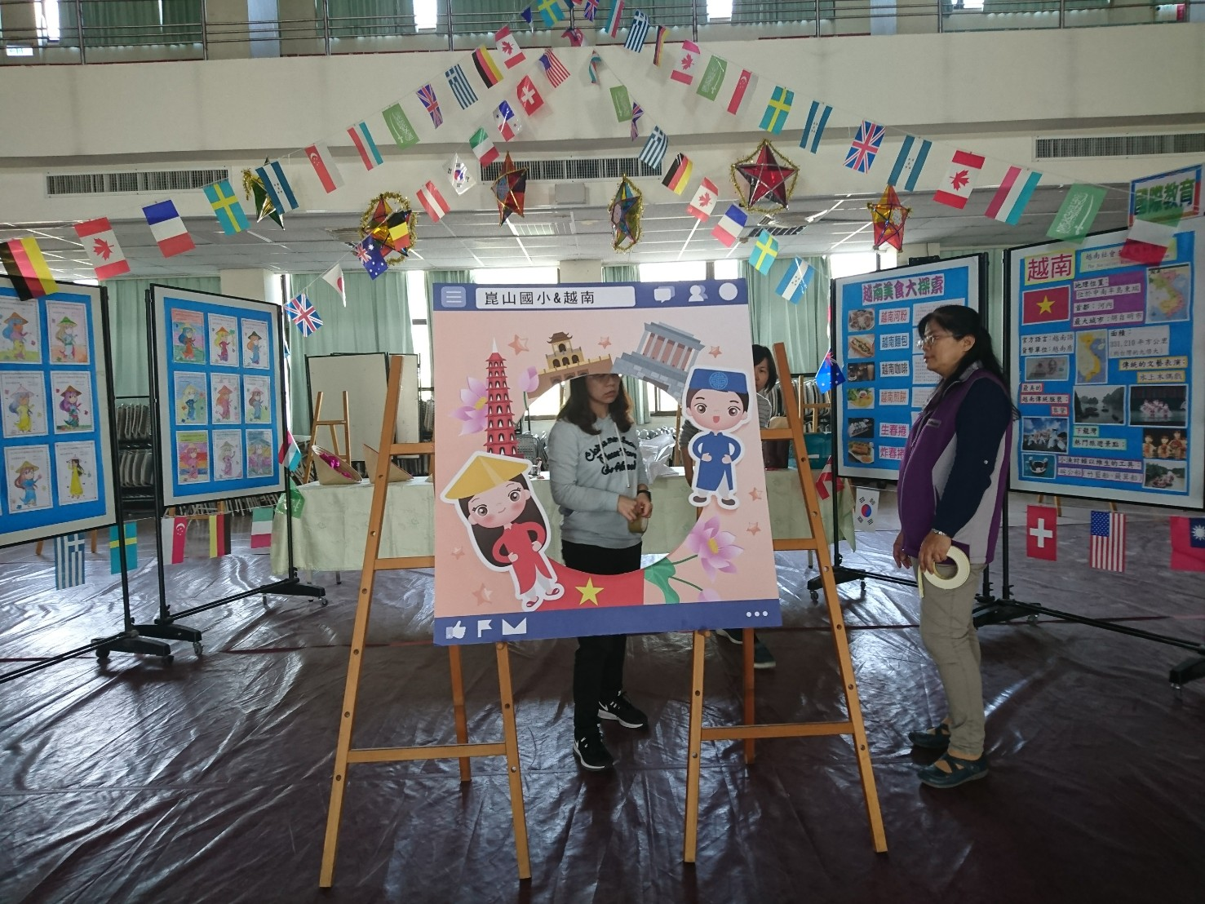 |  |  |  | 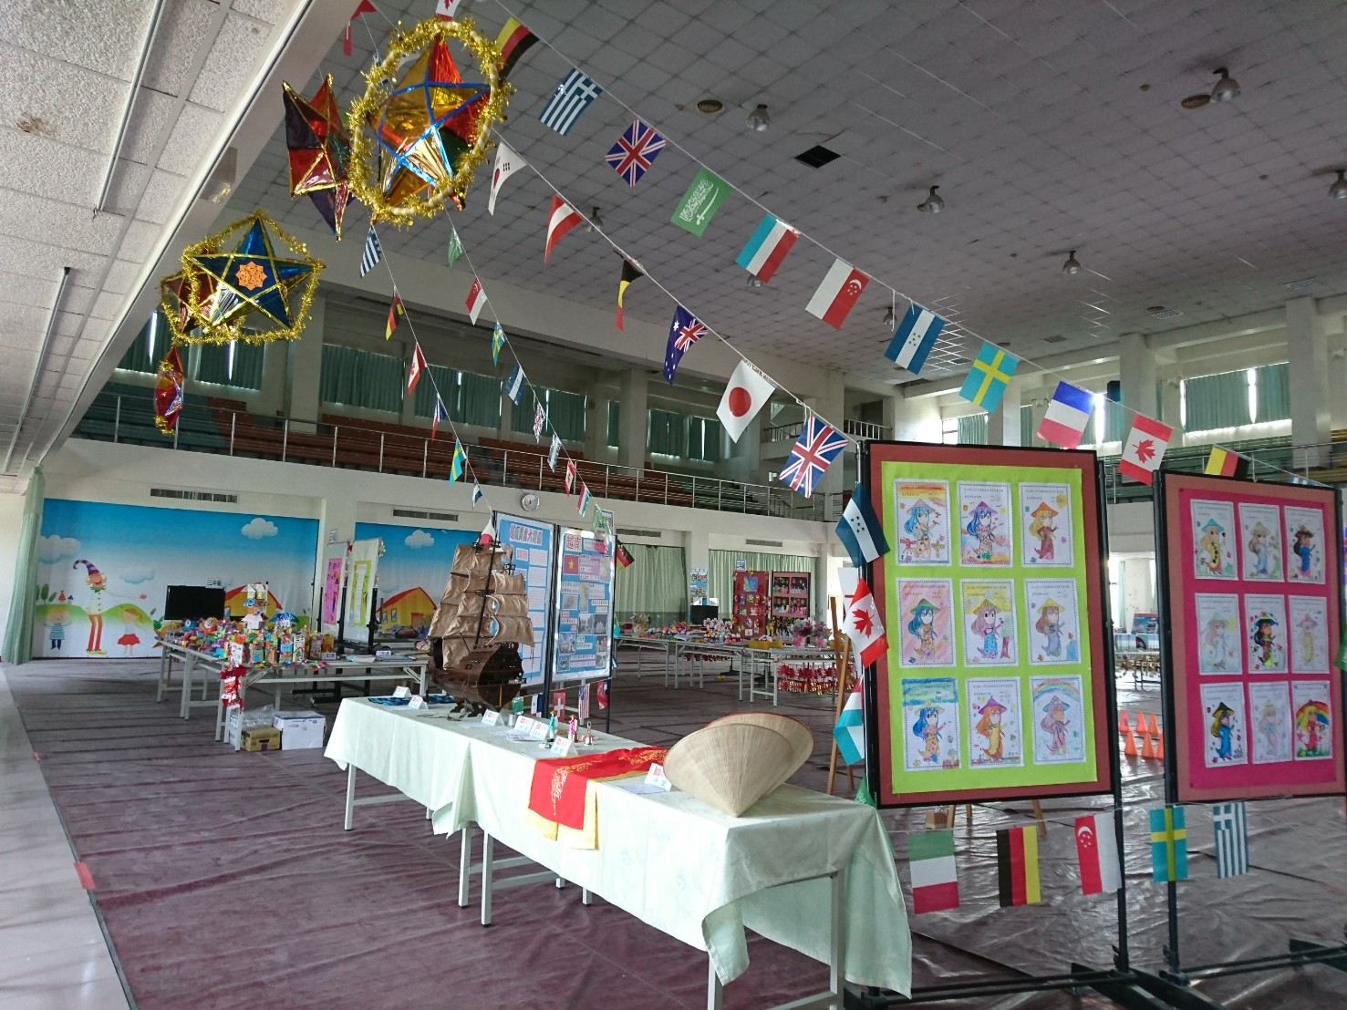
第五次社群活動內容
時間 |  | 107/04/12 |  |  | 地點 | 東永廳
活動主題 |  | 設計越南文化融入城鄉共學活動
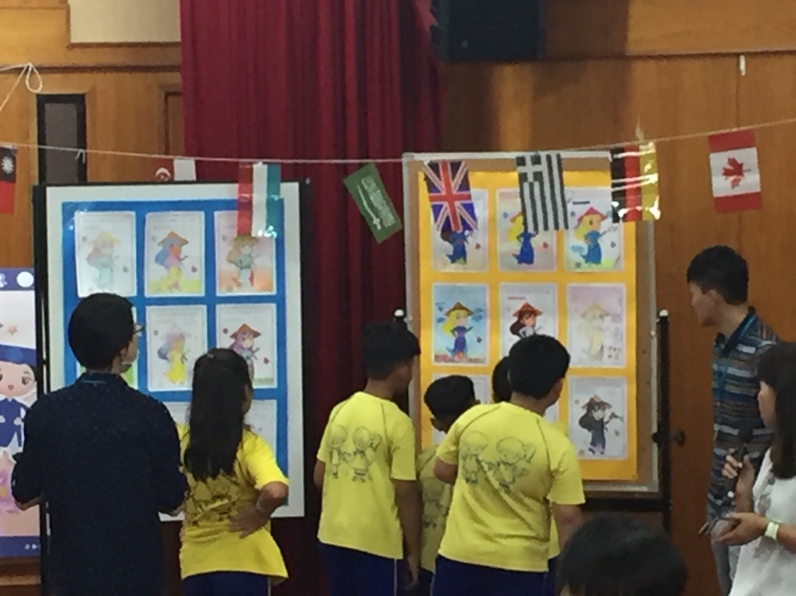 |  |  |  | 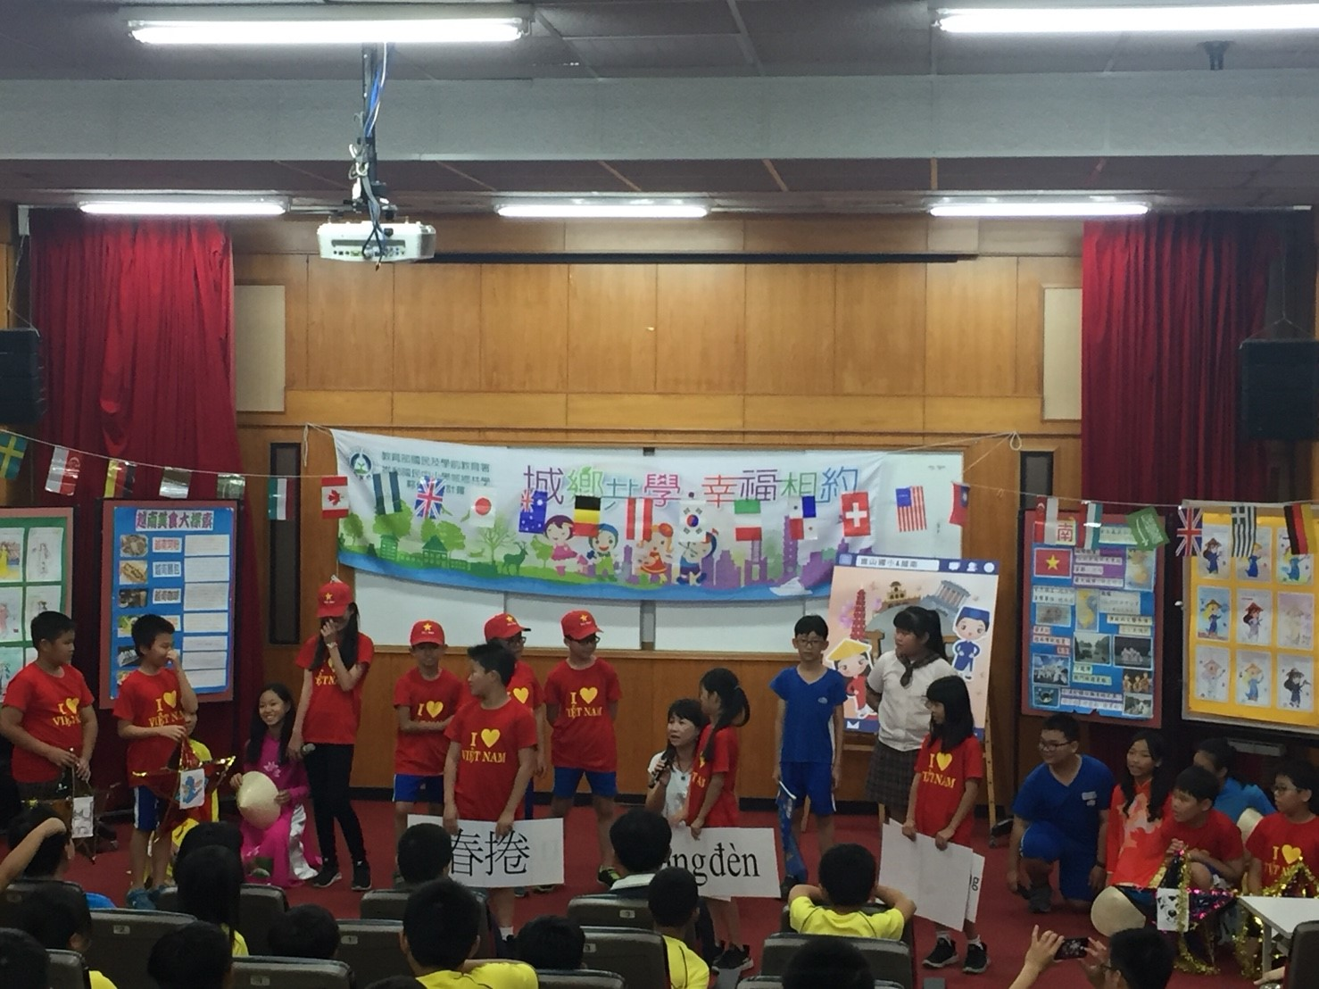
第六次社群活動內容
時間 | 107/05/07 |  |  | 地點 |  | 英語教室&圖書館
活動主題 | 國際教育社團指導成果分享
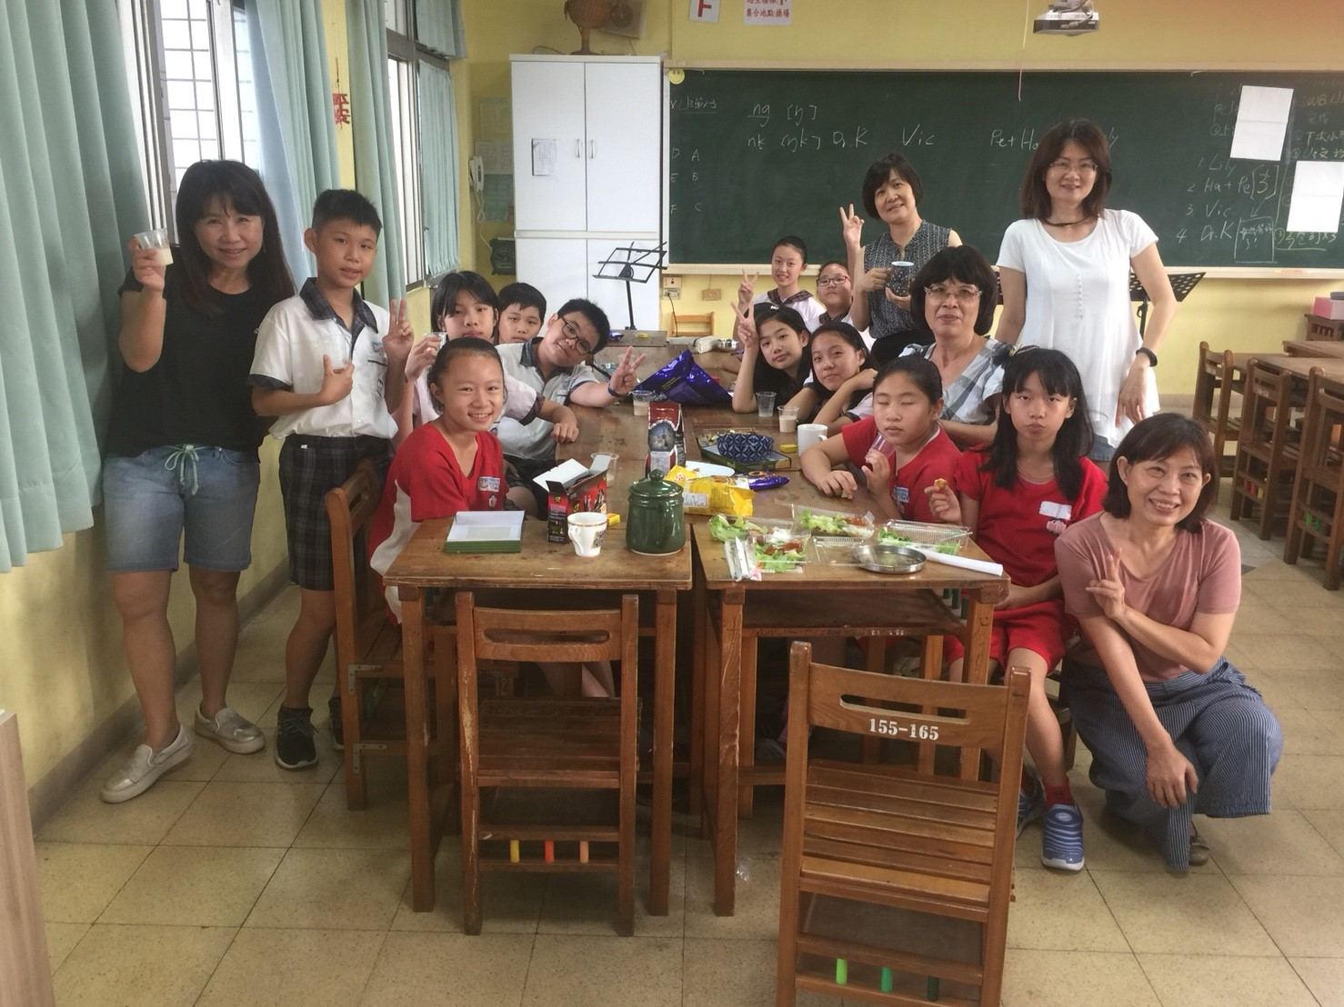 |  |  |  | 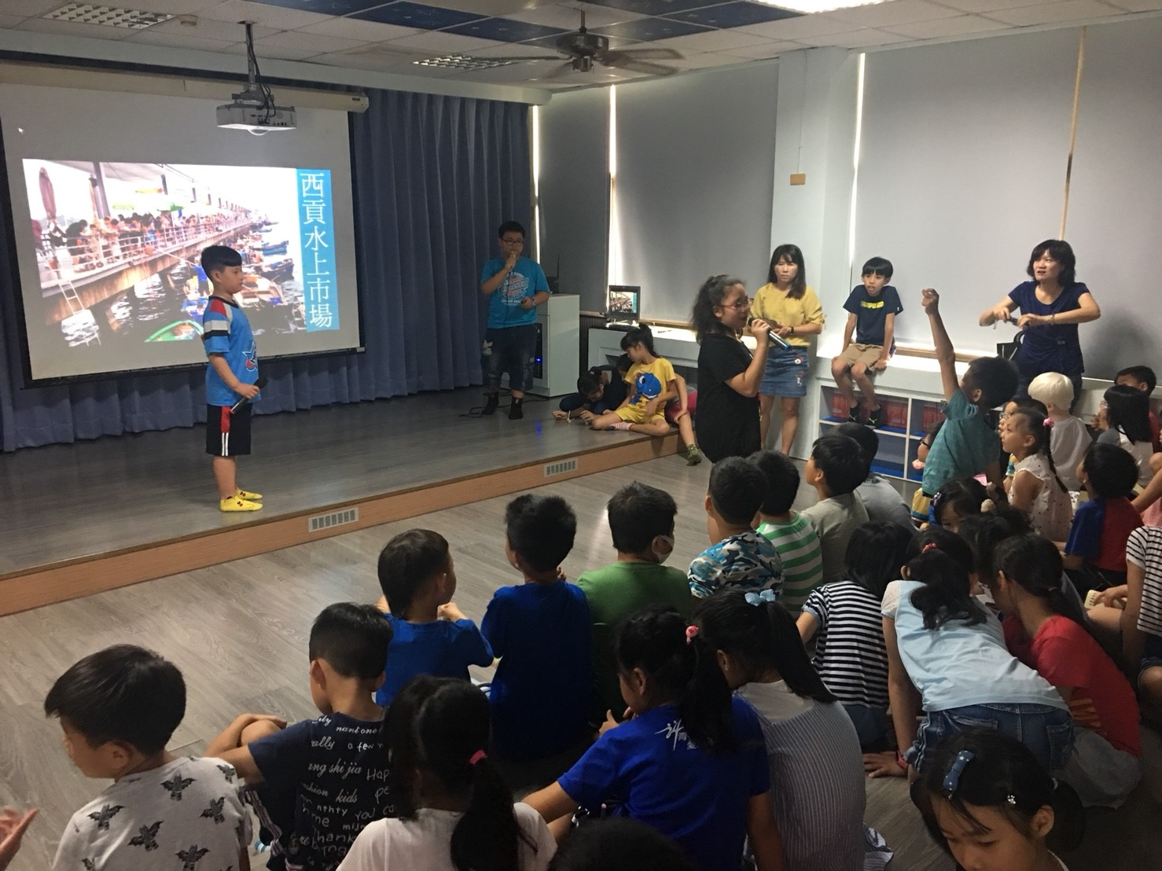
＊可自行增加次數及表格

